**LAPORAN**

**Pemilihan 2**

**Lavina 2341760062 14 1B SIB**

**Latihan 1**

Susunlah algoritma dengan menggunakan flowchart untuk menentukan bilangan terbesar dari masukan 3 buah bilangan (tanpa menggunakan operator logika)

*input :*

bil1 = 28

bil2 = 54

bil3 = 15

*output :*

bilangan terbesar : 54

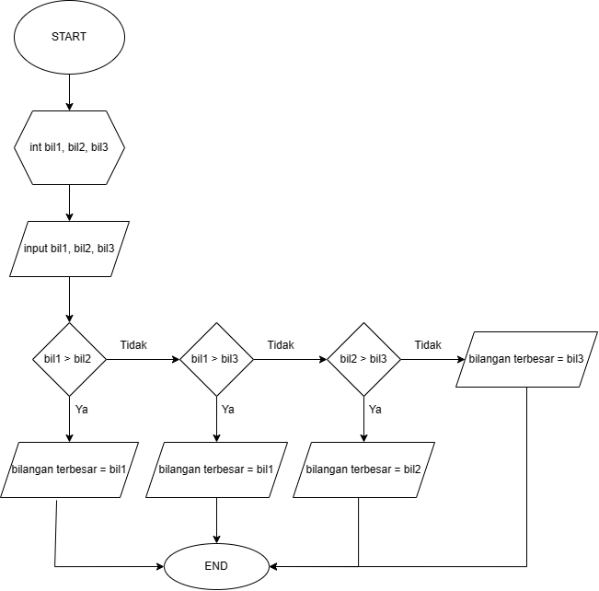

**Latihan 2**

Setiap hari Rabu, sebuah toko buku memberikan diskon kepada pelanggannya sesuai jenis buku yang dibeli

* Diskon sebesar 10% diberikan jika buku yang dibeli adalah kamus, kemudian akan diberikan tambahan diskon sebesar 2% jika buku yang dibeli lebih dari 2
* Diskon sebesar 7% diberikan jika buku yang dibeli adalah novel, kemudian akan diberikan tambahan diskon sebesar 2% jika novel yang dibeli lebih dari 3, sedangkan jika novel yang dibeli kurang dari atau sama dengan 3 akan diberikan tambahan diskon sebesar 1%
* Pelanggan akan mendapatkan diskon untuk buku selain kamus dan novel sebesar 5% jika buku yang dibeli lebih dari 3 produk

Buatlah flowchart (gunakan operator logika) untuk menentukan berapa total yang harus dibayar jika input yang dimasukkan adalah jenis dan jumlah buku, dan outputnya adalah jumlah diskon

